

报告名称: | 数据库原理实验考察实验报告
课程名字: | 数据库系统原理及实验
授课老师: | 张亮
小组成员 : | 龚子勋，李承贤，张俊烨，杨斯杰
学号: | 24347027，24347049，24347118，24347110
学院: | 网络空间安全
专业: | 网络空间安全
日期: | 2025/01/12

一、实验目的和要求
为某个具体部门或单位（如：图书馆、医院、电商平台、教务处等）开发一个完整的数据库应用系统。要求和参考数据库具有相似的功能要求。我们小组选择为医院进行开发。
二、实验内容与方法
2.1 患者（客户）需求满足；
2.2 前台（挂号/收费人员）需求满足；
2.3 管理人员（医务科/行政主管）需求满足；
三、实验步骤与过程
3.1 进行需求分析
需求背景：开发社区医院门诊管理系统，实现患者预约挂号、现场就诊登记、缴费结算、病历管理等全流程数字化，并通过数据分析掌握患者就诊规律与科室负荷情况，为医生排班、药品储备和运营决策提供支持。
需求方：患者（客户），前台（挂号/收费人员），管理人员（医务科/行政主管）

3.2 进行概念设计
E-R图
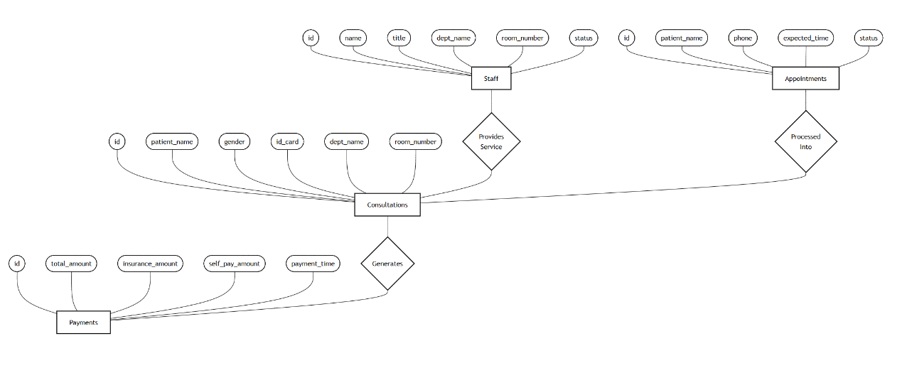
系统中定义了四个主要实体，涵盖了医院管理的关键数据节点：
员工 (Staff)：代表医院的医疗和行政人员 。
属性包括：工号 (id)、姓名 (name)、职称 (title)、所属科室 (dept_name)、诊室号 (room_number) 以及工作状态 (status) 。

预约 (Appointments)：记录患者通过网络或电话进行的预登记信息 。
属性包括：预约编号 (id)、患者姓名 (patient_name)、联系电话 (phone)、预计到达时间 (expected_time) 及预约状态 (status) 。

就诊/咨询 (Consultations)：系统最核心的实体，记录患者实际到院后的诊疗过程 。
属性包括：就诊编号 (id)、患者姓名 (patient_name)、性别 (gender)、身份证号 (id_card)、就诊科室 (dept_name) 和诊室号 (room_number) 。

支付 (Payments)：记录就诊结束后的财务结算信息 。
属性包括：支付编号 (id)、总金额 (total_amount)、医保金额 (insurance_amount)、自费金额 (self_pay_amount) 及付款时间 (payment_time) 。

关系模型如图
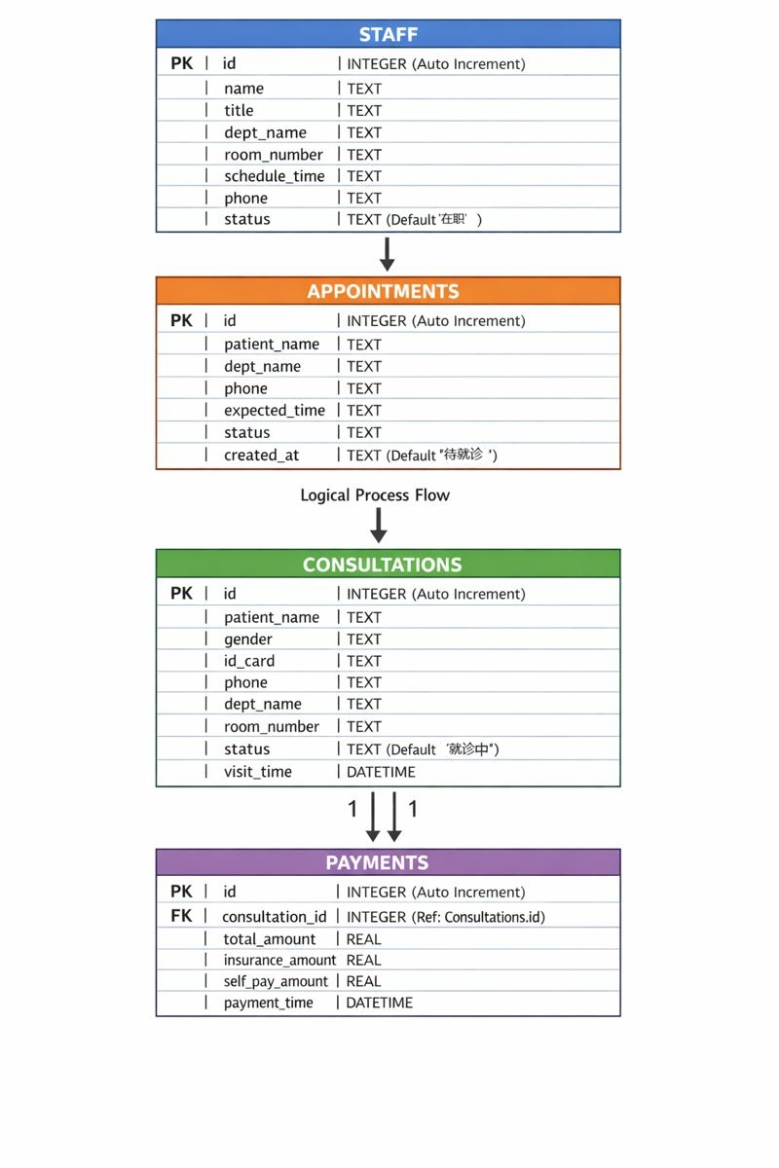
模型图通过四个色块区分了不同的数据表，并明确了字段约束：
STAFF (员工表 - 蓝色)：
主键 (PK)：id (INTEGER)，设为自动递增。
核心字段：包含姓名、职称、科室、诊室号等信息。
业务约束：status 字段默认值为“在职”，用于管理员工的工作状态。

APPOINTMENTS (预约表 - 橙色)：
主键 (PK)：id (INTEGER)，自动递增。
业务逻辑：记录患者姓名、科室、电话及预计到达时间 (expected_time)。
状态管理：created_at 字段默认值为“待就诊”，确保预约记录的初始状态统一。

CONSULTATIONS (就诊记录表 - 绿色)：
主键 (PK)：id (INTEGER)，自动递增。
详细信息：增加了身份证号 (id_card)、性别等敏感实名信息，满足医疗规范要求。
时间戳：使用 DATETIME 类型的 visit_time 记录精确就诊时间。

PAYMENTS (支付表 - 紫色)：
主键 (PK)：id (INTEGER)。
外键 (FK)：consultation_id 关联 CONSULTATIONS.id，确保每笔支付都能追溯到具体的就诊记录。
数值类型：费用相关字段（总额、医保、自费）均采用 REAL (浮点型) 以支持小数计算。

3.3 功能实现与核心代码(注释见于图中代码)
前端搭建思路：
基于 Python Streamlit 和 SQLite 开发轻量级门诊管理系统。实现了患者预约、前台分诊、收费结算及医院行政管理的完整业务闭环。

功能模块：

患者端 自助预约：填写姓名、科室、电话及预计到达时间。
状态查询：通过电话号码实时查询就诊进度（待就诊/就诊中/已离院）及分配诊室。

前台端 预约核验：自动拉取待就诊列表，一键填充模拟身份证号，分配诊室并转入就诊序列。
收费结算：支持医保/自费金额自动拆分。亮点： 缴费成功后，数据库触发器自动将患者状态更新为“已离院”。
全院查询：全局搜索患者信息，实时查看全院就诊状态。

管理员端 数据看板：按科室统计门诊收入，基于 SQL 视图 实现。
员工管理：查看全院员工列表。
新增员工：录入医生/护士信息。
修改信息：支持对员工职称、排班时间、工作状态等进行编辑回显与保存。

数据库初始化
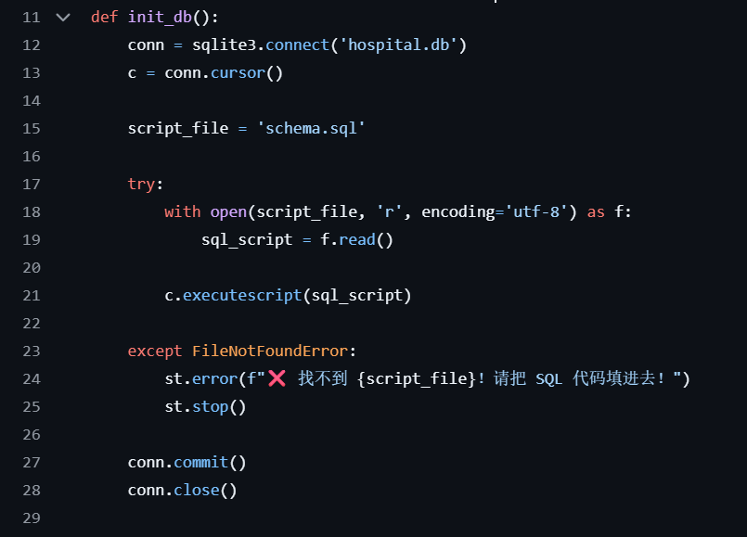

难点一：多表关联的创建顺序与外键约束 (Foreign Key)
挑战：在 schema.sql 中，如果先创建 PAYMENTS 表再创建 CONSULTATIONS 表，会导致外键引用失败。

解决思路：
严格按照 E-R 图的逻辑层次编写 SQL。
先创建基础表（如 STAFF, APPOINTMENTS），再创建关联表（如 CONSULTATIONS），最后创建依赖表（如 PAYMENTS）。
在执行 executescript 前，可在脚本开头加入 PRAGMA foreign_keys = ON; 以强制执行 SQLite 的外键检查 。

难点二：幂等性处理（防止重复初始化导致报错）
挑战：多次运行 init_db() 时，若表已存在，直接运行 CREATE TABLE 会抛出错误。

解决思路：
在 SQL 脚本中使用 CREATE TABLE IF NOT EXISTS 语法 。
对于初始化的测试数据，使用 INSERT OR IGNORE 或在插入前先清空旧数据，确保每次运行初始化后，数据库状态都是一致且可预测的 。

难点三：环境路径与资源管理
挑战：代码在不同成员电脑上运行时，可能因为工作目录不同而找不到 schema.sql 文件 。

解决思路：
代码中使用 try...except 进行文件捕获 。
建议使用相对路径或通过 os.path.dirname(__file__) 获取当前脚本绝对路径，增强代码的鲁棒性。

调试工具：生成与清空数据

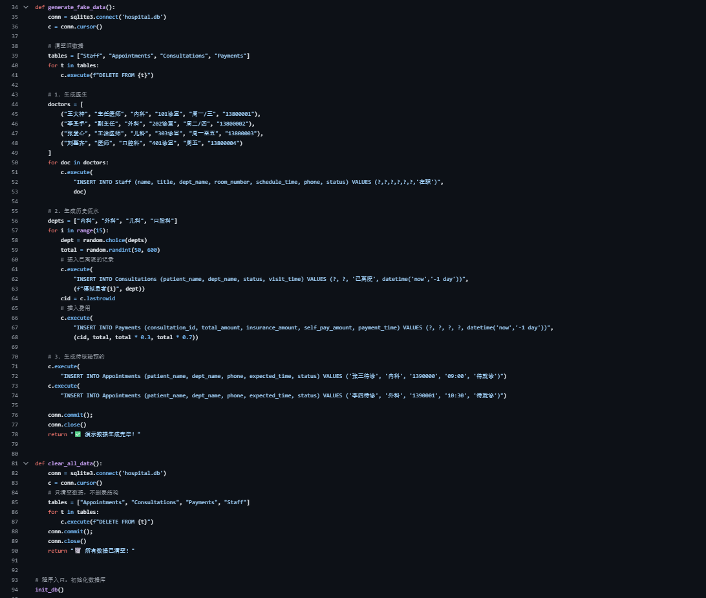
难点一：跨表关联的原子性 (Atomicity)
挑战：在生成“历史流水”时，必须先生成 Consultations 记录，拿到 id 后才能生成 Payments 记录。如果中间插入失败，会导致数据孤立。

解决思路：
外键引用：利用 c.lastrowid 捕获数据库自动生成的自增 ID，确保 Payments 准确关联到对应的就诊记录。
事务控制：整段代码在 conn.commit() 之前是一个整体，任何一环报错都不会写入磁盘，保证了测试数据的完整性 。

难点二：多状态业务逻辑的模拟
挑战：如何在一张表中模拟出处于不同阶段的患者（预约中、就诊中、已结账离院） 。

解决思路：
硬编码状态值：通过在 INSERT 语句中明确指定 '待就诊'、'已离院' 等状态字符串。
时间模拟：使用 SQLite 的 datetime('now','-1 day') 函数生成“昨天的历史数据”，使得“账单统计”等功能有数据可查，增强了演示的真实感 。

难点三：演示数据的可复用性与安全性
挑战：多次运行演示脚本会导致数据库膨胀或主键冲突。

解决思路：
清空机制：在 generate_fake_data 和 clear_all_data 中均使用了 DELETE FROM 语句 。
只删数据不删表：使用 DELETE 而不是 DROP TABLE，这样可以在保留物理结构（Schema）的同时快速重置业务状态，非常适合课堂现场演示 。

界面逻辑：
患者端
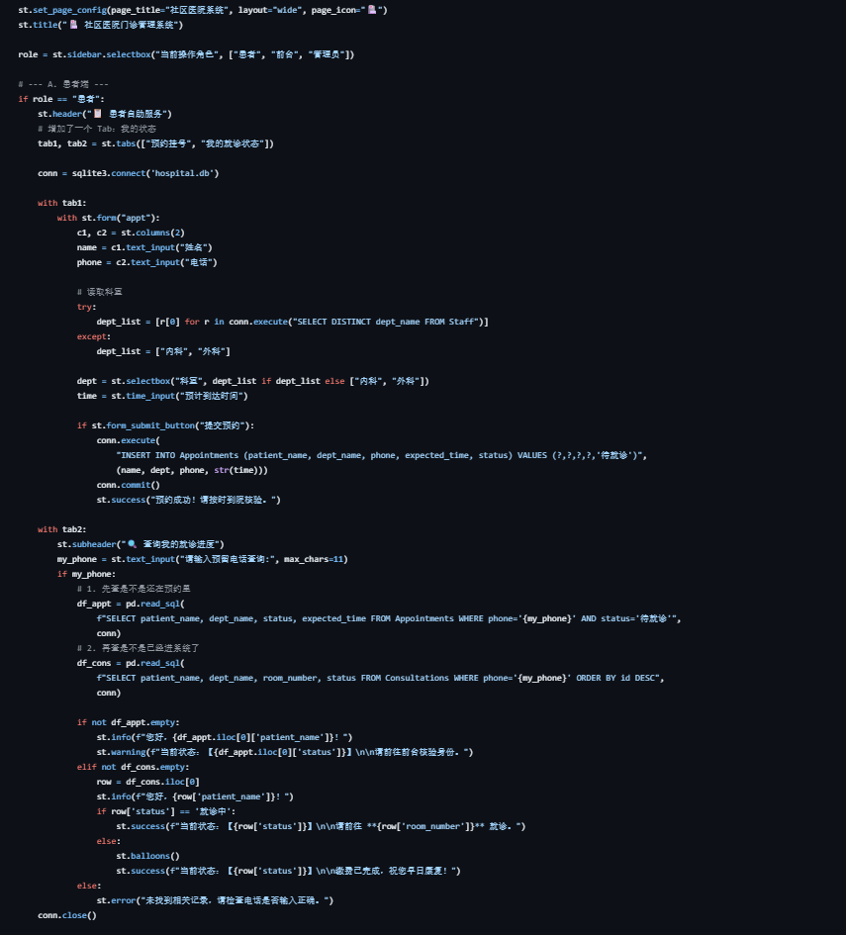
难点一：跨表状态同步与查询优先级
描述：一个患者在系统中可能同时存在于 Appointments 表（刚预约）和 Consultations 表（已到院）。查询时必须体现“当前处于哪一步”。

解决思路：

优先级检索：在代码逻辑中采用“先查预约，后查就诊”的顺序。如果预约表中仍有“待就诊”记录，说明流程处于初始阶段；如果该记录消失（或变为已完成），则在就诊表中通过 ORDER BY id DESC 取出最新的就诊动态。

难点二：SQL 注入风险与数据清洗
描述：代码直接使用字符串格式化 f"SELECT ... WHERE phone='{my_phone}'" 构建 SQL 语句，这在生产环境下存在 SQL 注入风险。

解决思路：

参数化查询：应使用 SQL 占位符 ?，例如 pd.read_sql("SELECT ... WHERE phone=?", conn, params=(my_phone,))。

前端限制：在 st.text_input 中设置 max_chars=11，在前端限制输入长度，减少异常字符输入的可能。

难点三：UI 交互的即时反馈
描述：数据库操作完成后，如何让用户直观感受到流程的推进（如从“待就诊”变为“缴费完成”）。

解决思路：

条件渲染：根据数据库返回的 status 字段，利用 Streamlit 的 st.info、st.warning、st.success 甚至 st.balloons()（彩色气球）进行差异化显示，提升系统的可交互性和演示视觉效果 。

前台端
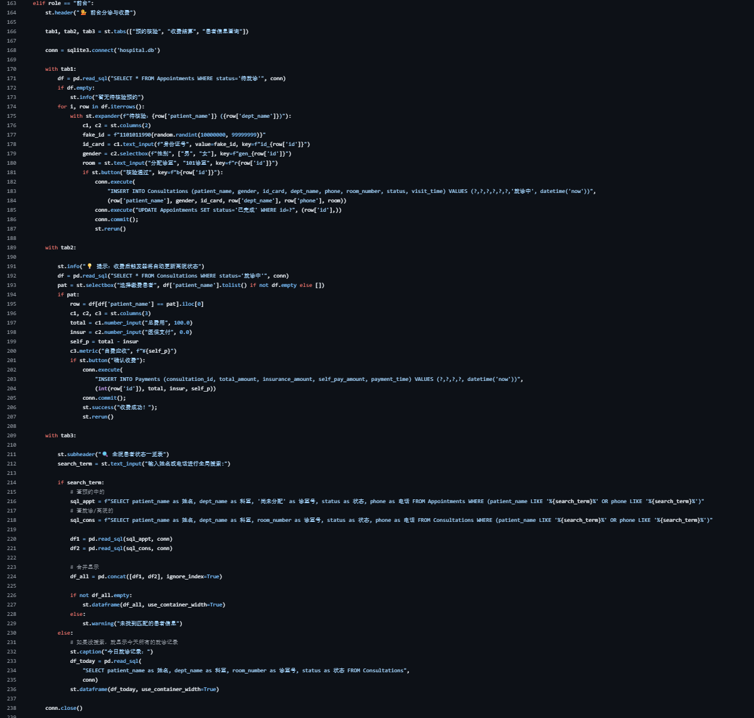
难点一：数据流转的完整性与一致性
挑战：患者从“预约”变为“就诊”是一个跨表操作。如果 INSERT 到就诊表成功但 UPDATE 预约表失败，会导致同一个患者既在预约名单又在就诊名单。

解决思路：
事务保护：代码中将两个 SQL 执行语句放在同一个 conn.commit() 之前，确保要么全部成功，要么全部失败，符合 ACID 原则。

状态硬化：通过设置 status='已完成' 来逻辑删除预约，而不是物理删除，便于后续溯源 。

难点二：费用计算的实时反馈 (Metric)
挑战：在收费界面，需要根据用户输入的“总金额”和“医保金额”自动计算出“自费金额”，并即时显示给前台。

解决思路：
响应式 UI：利用 Streamlit 的变量联动特性，定义 self_p = total - insur，并使用 st.metric 组件动态展示。这种计算在前端完成，减轻了数据库负担。

难点三：跨表数据的合并与视图构建
挑战：前台需要查看患者的“全状态”，但数据分散在 Appointments（未到院）和 Consultations（已到院/已离院）中。

解决思路：
联合查询模拟：由于两个表的结构不完全一致，代码中分别执行带 LIKE 条件的查询，并使用 pd.concat 在内存中进行合并展示 。

字段映射：在查询语句中使用 as 姓名、as 科室 等别名，统一了结果集的列名，解决了表结构差异带来的合并困难。

管理员端
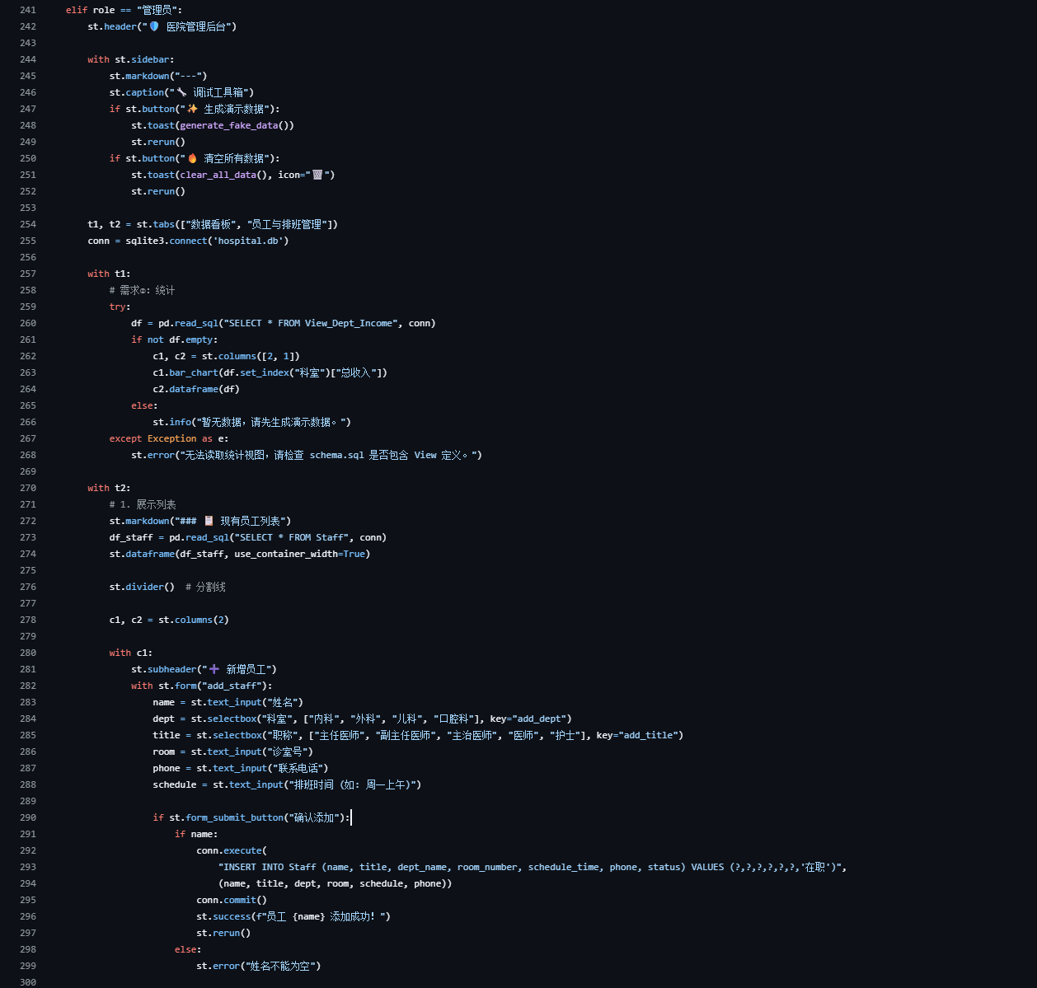
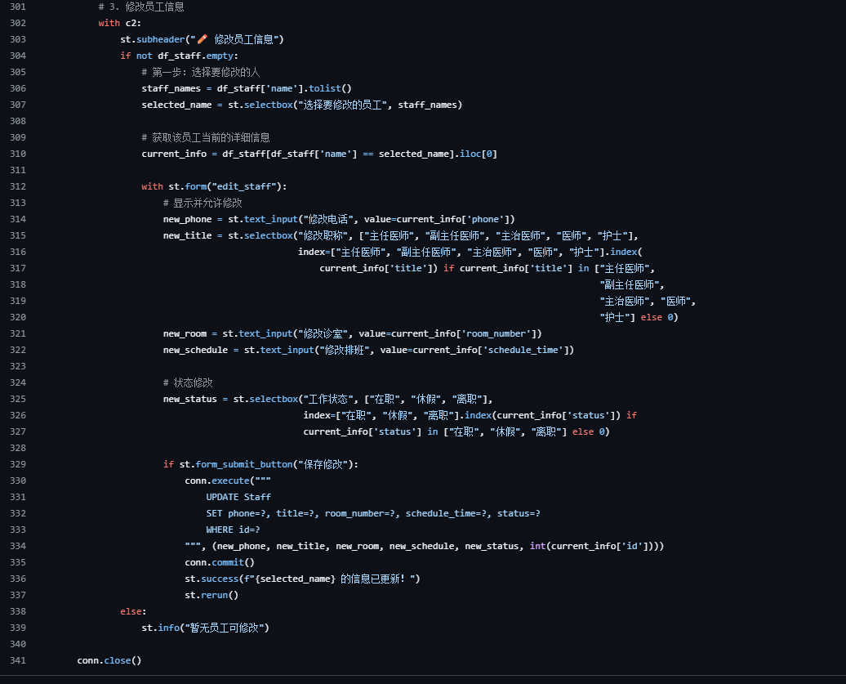
难点一：复杂聚合统计性能与维护 (View 的应用)

挑战：按科室、医生统计收入需要联接 Staff, Consultations, Payments 三张表。如果每次都写长 SQL，代码会非常臃肿且难以维护 。

解决思路：

使用数据库视图 (Database View)：在 schema.sql 中预先定义好 View_Dept_Income。

优势：程序代码只需要执行简单的 SELECT * FROM View，将复杂的逻辑计算下沉到数据库层，提高了查询效率，也符合数据库设计的封装原则。

难点二：表单数据的回显与状态同步
挑战：在“修改员工信息”时，必须先加载该员工当前的旧数据（如当前的职称、状态），否则用户每修改一项都要重新填写所有字段。

解决思路：

动态初始值：利用 df_staff[df_staff['name'] == selected_name] 过滤出当前选中行。

索引回显：在 selectbox 中使用 index 参数，通过 .index() 方法计算出当前状态在列表中的位置，实现 UI 的自动选中。

难点三：演示环境的幂等性 (Idempotency)
挑战：在演示时，评委可能会要求多次生成或清空数据。如果处理不好，会导致主键冲突或程序崩溃。

解决思路：

一键重置逻辑：在侧边栏工具箱中集成 generate_fake_data()。在插入新数据前，先执行 DELETE FROM 清空存量数据。

UI 实时刷新：配合 st.rerun()，确保数据库变更后，界面上的表格和图表立即同步更新，保证演示流程的连贯性。

该项目的亮点：
无代码前端：使用 Streamlit 快速构建响应式 Web 界面。
自动化数据库：启动时自动加载 schema.sql，利用 SQL 触发器实现业务状态自动流转。
数据可视化：自动生成科室收入统计图表。
演示模式：内置“一键生成/清空演示数据”功能，专为答辩演示设计。

这是代码中所提到的schema.sql文件
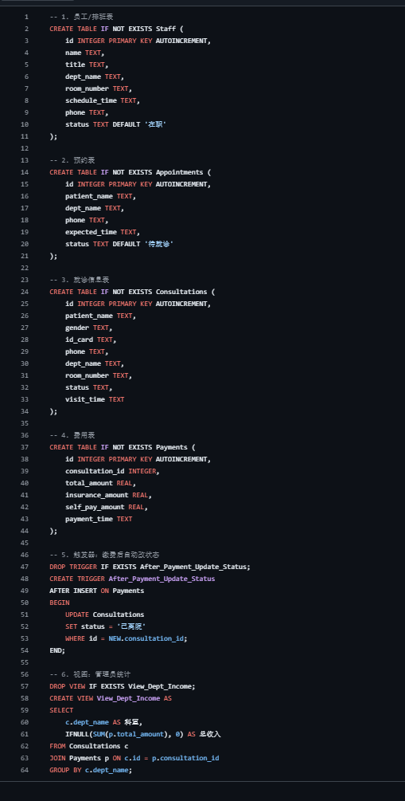
对于schema.sql，基于模块SQLite实现了医院门诊管理系统的先进数据架构。不同于传统的CRUD设计，本项目采用了“业务逻辑下沉”（Logic Push-down）的策略，利用数据库的触发器（Triggers）和视图（Views）来保证数据的一致性、原子性和查询效率。
功能：触发器、视图、索引、事务

本模块主要解决了以下核心业务痛点：

1.自动化业务流转（Automated Workflows）
利用SQLite实现状态自动流转，消耗应用层干预：
挂号计数：预约成功后，排班表Doctor_Shift中的已挂号数自动+1。
状态闭环: 患者缴费成功(PayStatus变更为1)后，就诊状态自动流转为已离院。

2.数据一致性保护（并发控制）
防超卖机制：使用BEFORE INSERT引发“乐观锁”。在并发挂号场景下，若号源已满（BookedNum >= MaxNum），数据库层直接发送RAISE(ABORT)异常，阻止非法写入。

3.性能报表（分析与性能）
预编译视图：创建View_Dept_Income_Report，封装了复杂的多表连接 ( JOIN) 和聚合查询 ( GROUP BY)，供管理员快速查看科室分区。
索引优化：针对高频查询字段( ShiftDate, PayStatus, DeptID)建立了B-Tree索引，显着提升查询速度。

3.4 验证
步骤 1：克隆项目 Bash
步骤 2：安装依赖
pip install streamlit pandas
步骤 3：检查关键文件 请确保项目根目录下存在 schema.sql 文件。
步骤 4：启动系统 在终端运行以下命令：
streamlit run app.py 启动成功后，
得到如图所示：
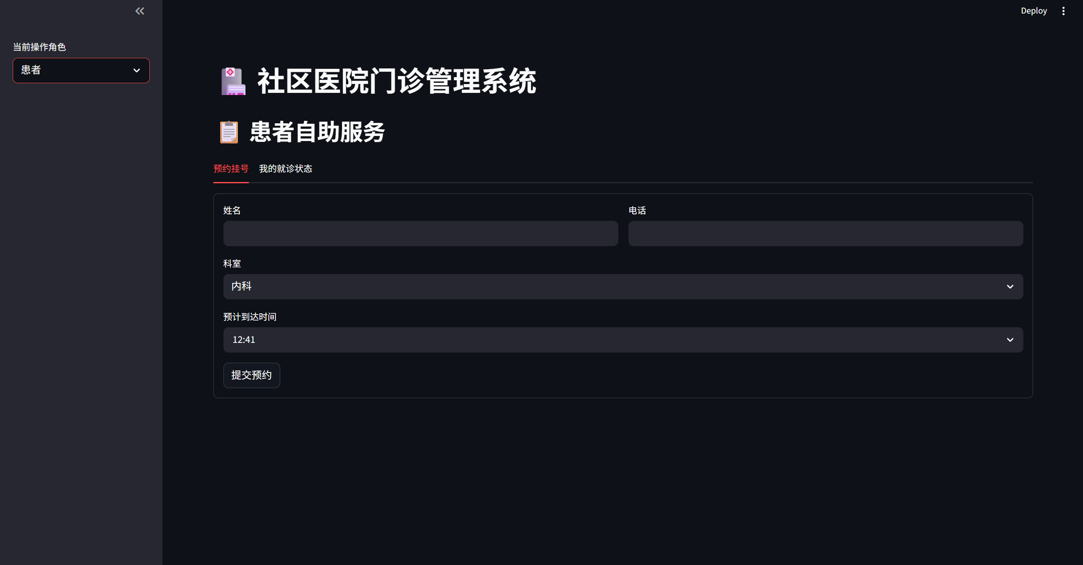
患者需求：
患者网上预约（填写姓名、就诊科室、联系电话以及预计到达时间）：
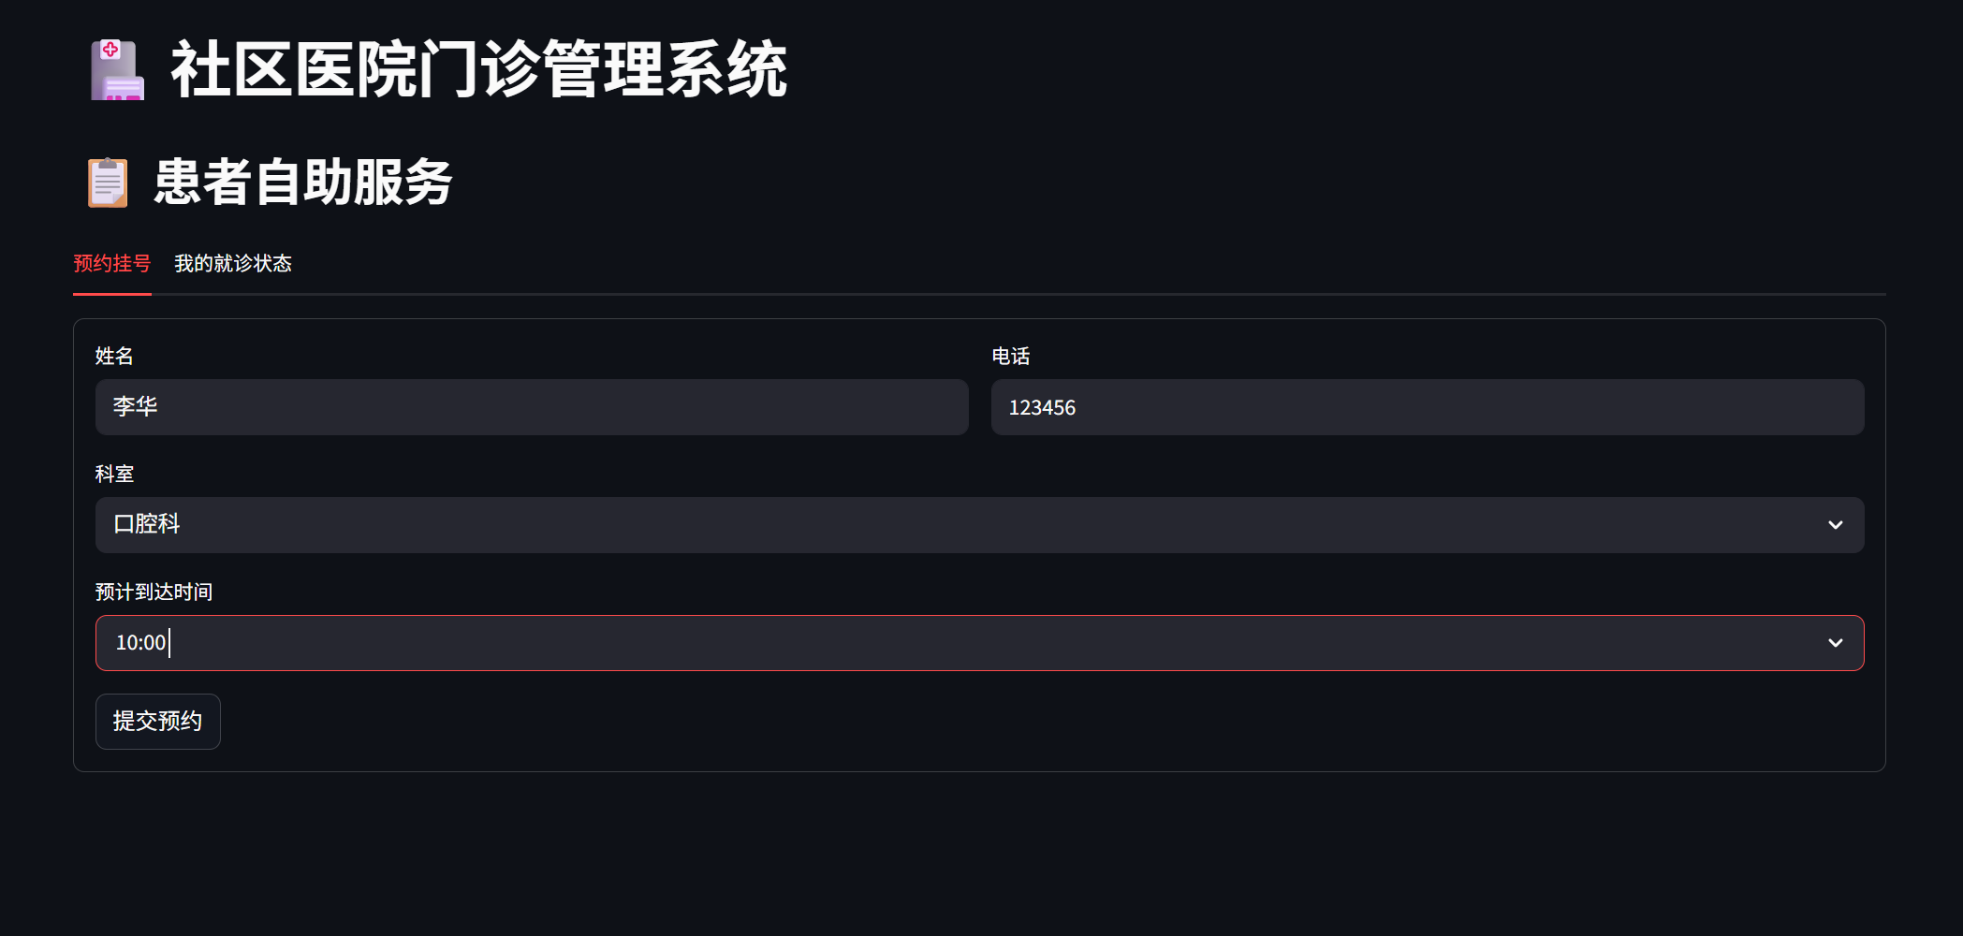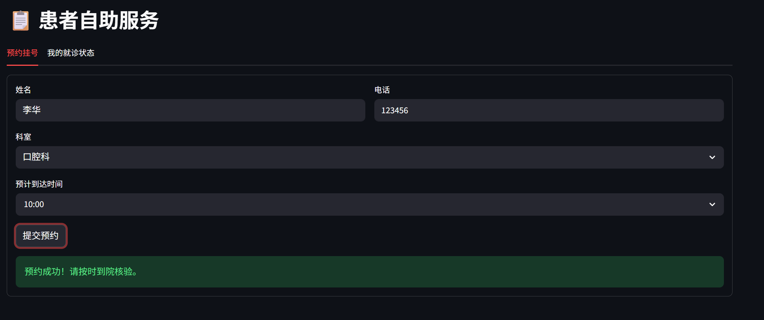
到院登记就诊（姓名、就诊科室、联系电话、性别、身份证号码、
诊室号）：
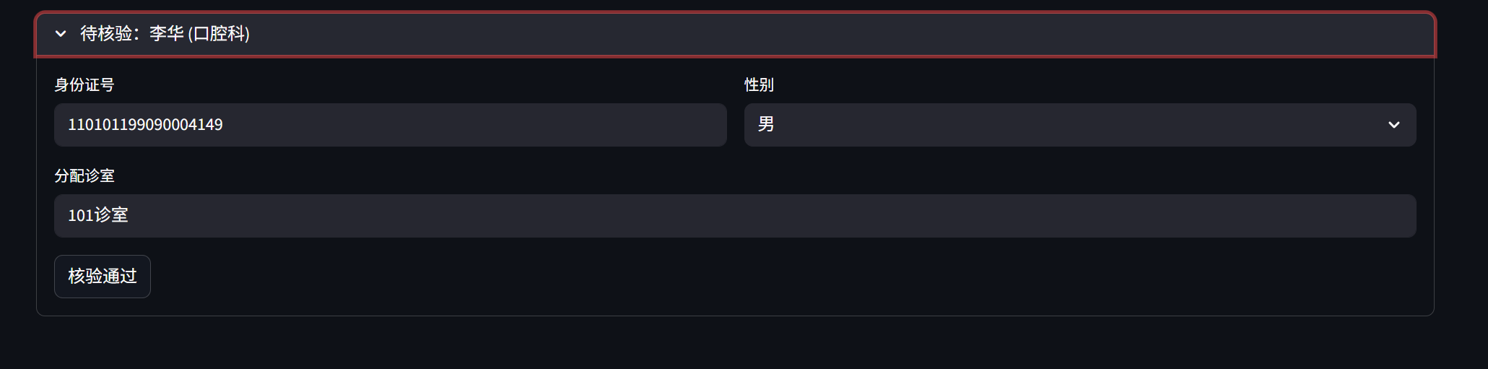
基于网上预约的患者可实现到院查询并验证身份后分配到相应诊室
就诊：
自助查询
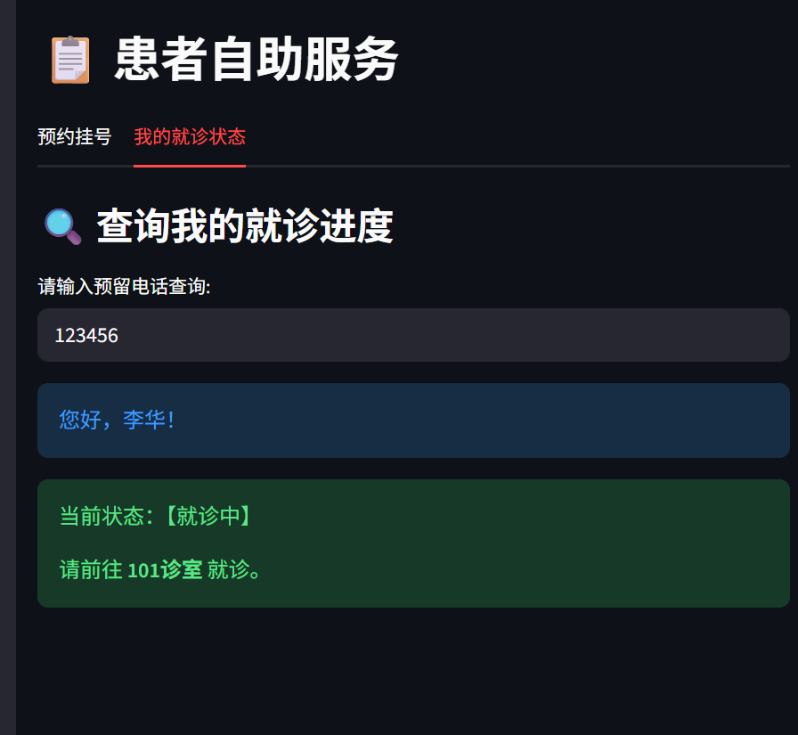

就诊结束缴费结算并离院。
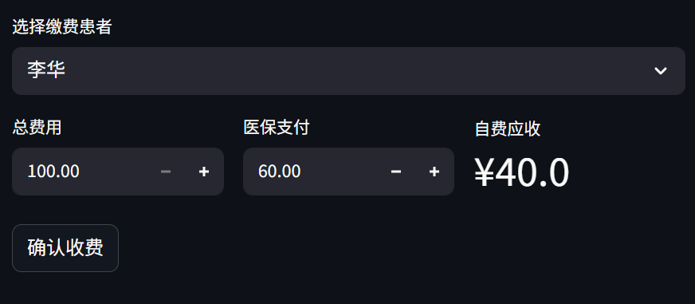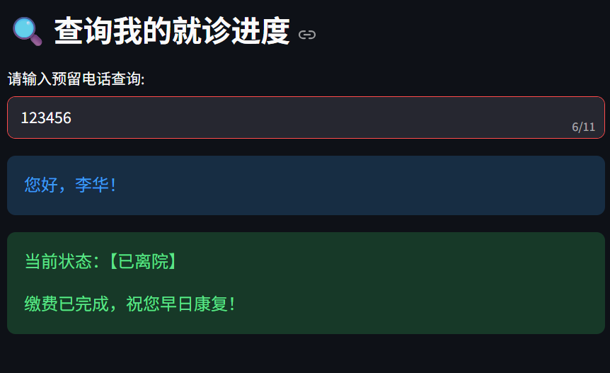

前台需求：
实现患者到院登记就诊，将信息存入就诊信息表；

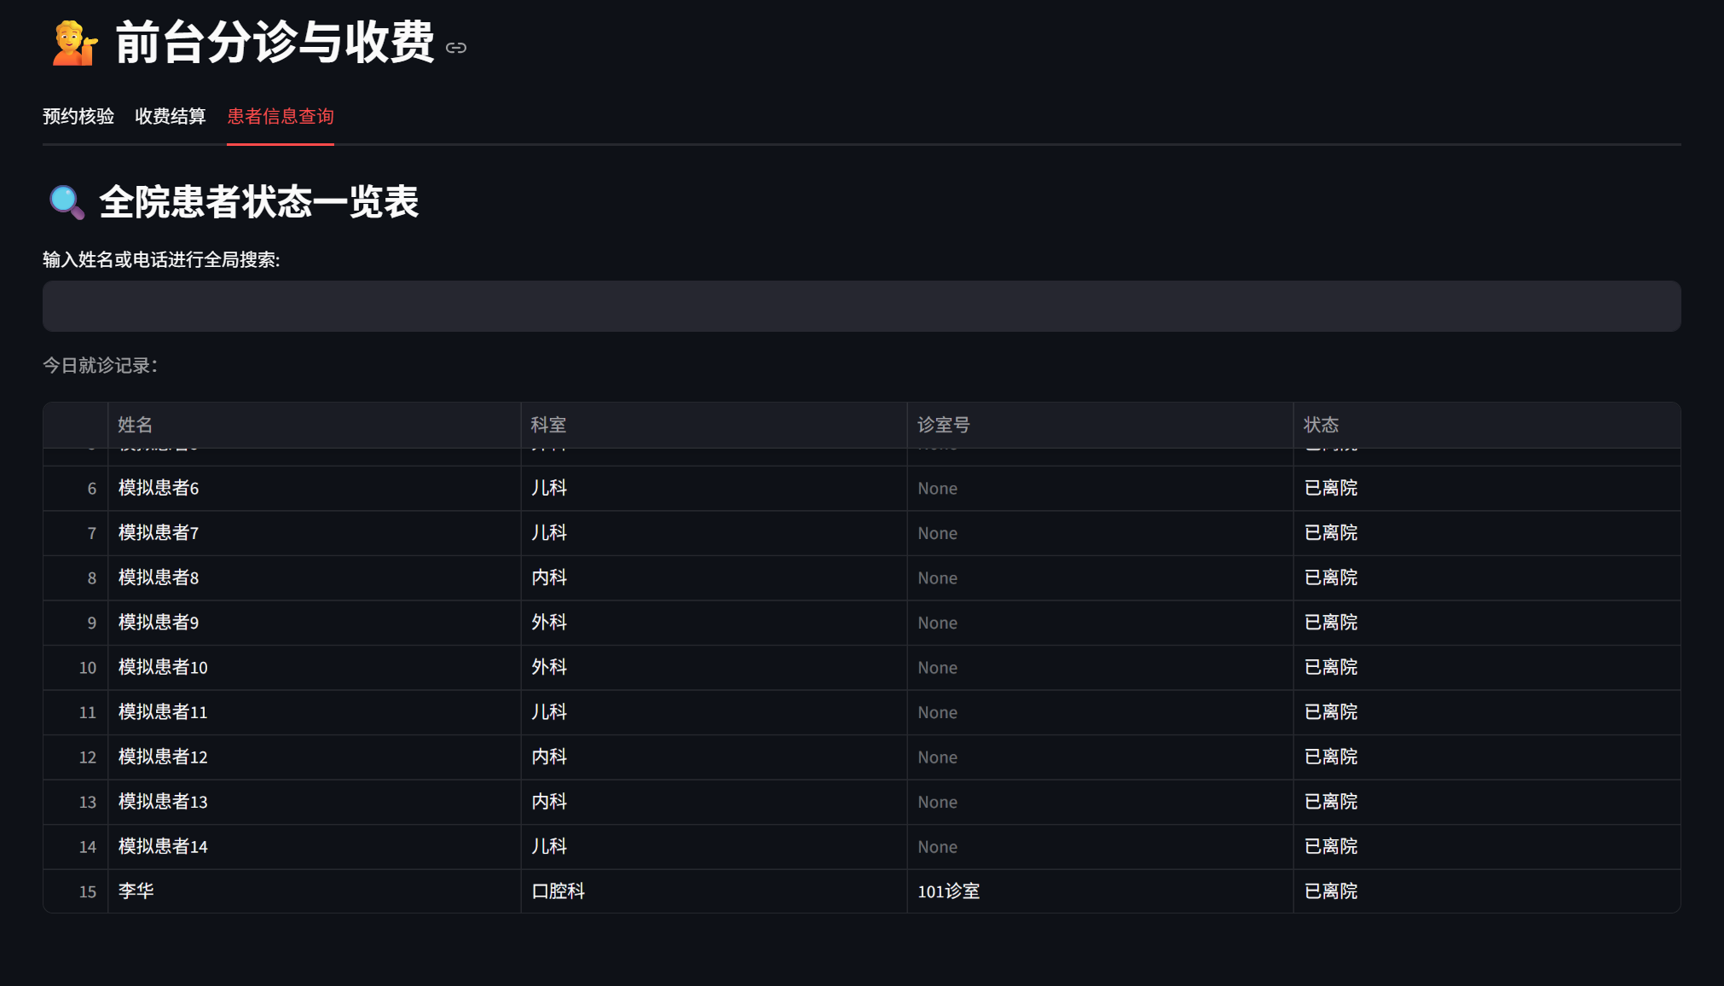处理患者的预约挂号功能，提前记录到预约表中，患者到院后核验信息并转入就诊信息表，同时删除或标记预约表中对应记录为“已完成”；

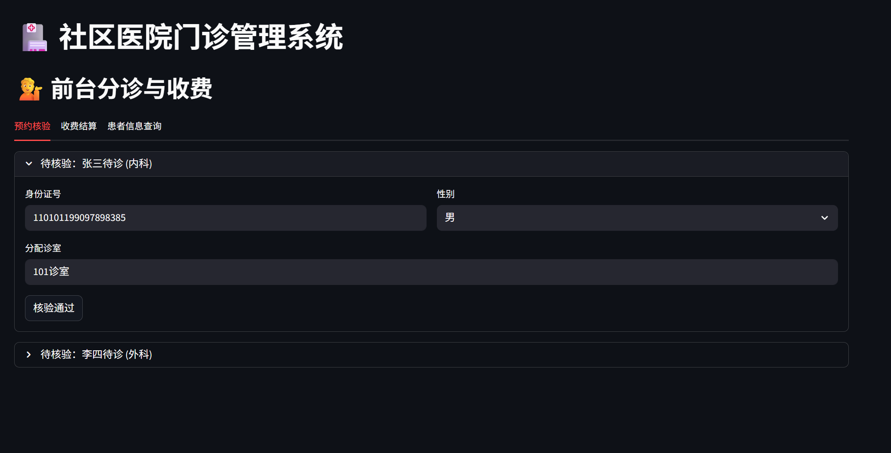
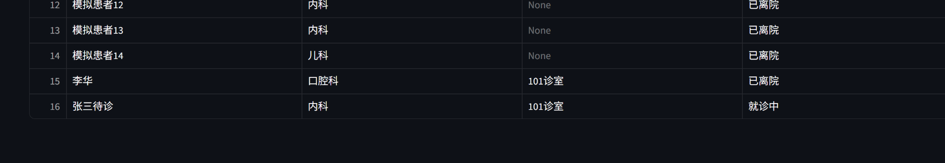
转入就诊信息表后消失
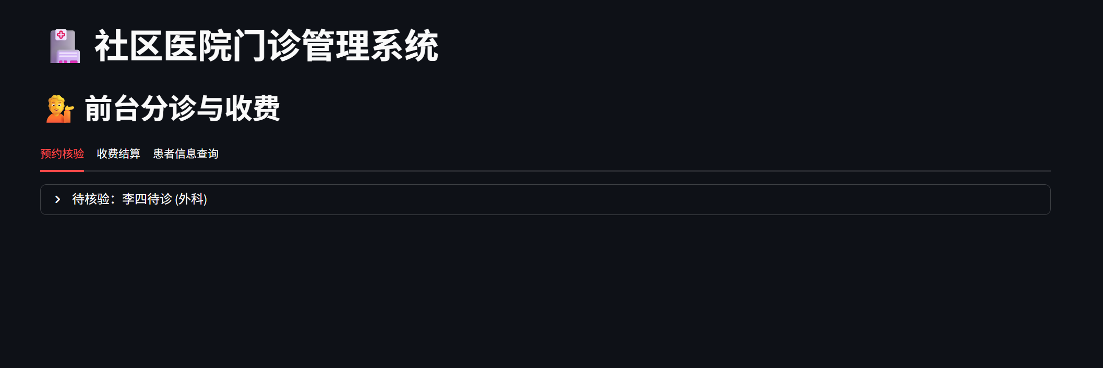

患者缴费结算后，将其从就诊进行中状态转为“已离院”，并记录
本次就诊费用及医保/自费金额；
上面的患者李华 缴费前为就诊中
缴费后为：
根据生成的收费报表收取费用，并记录医院收入；
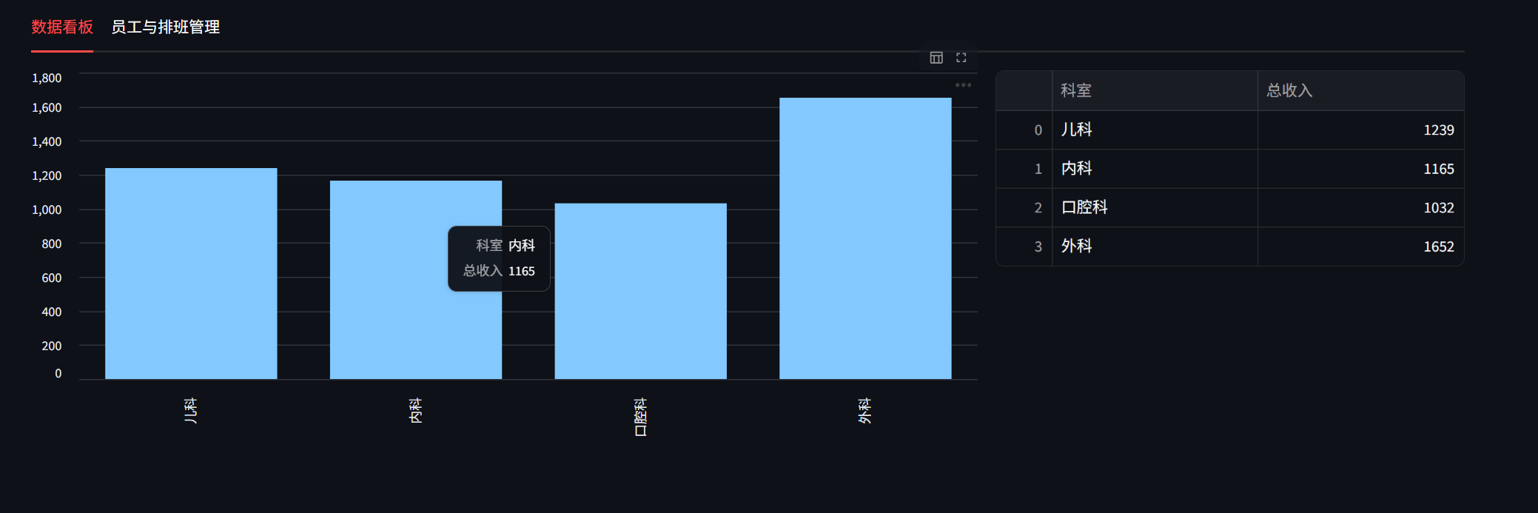
查看患者简略信息（如姓名、就诊科室、诊室号、就诊状态）。
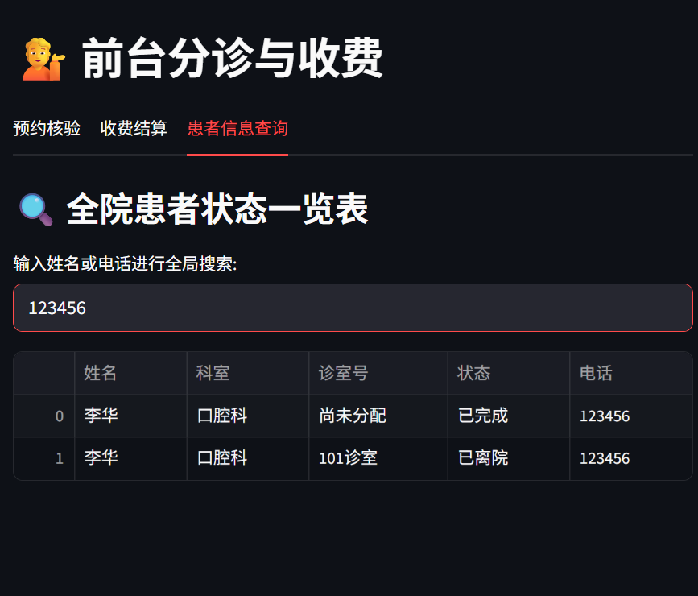

管理人员（医务科/行政主管）需求

实现诊室及医生排班信息的增添与更改（包括诊室编号、所属科室、可
接诊时间段、医生姓名及职称）；
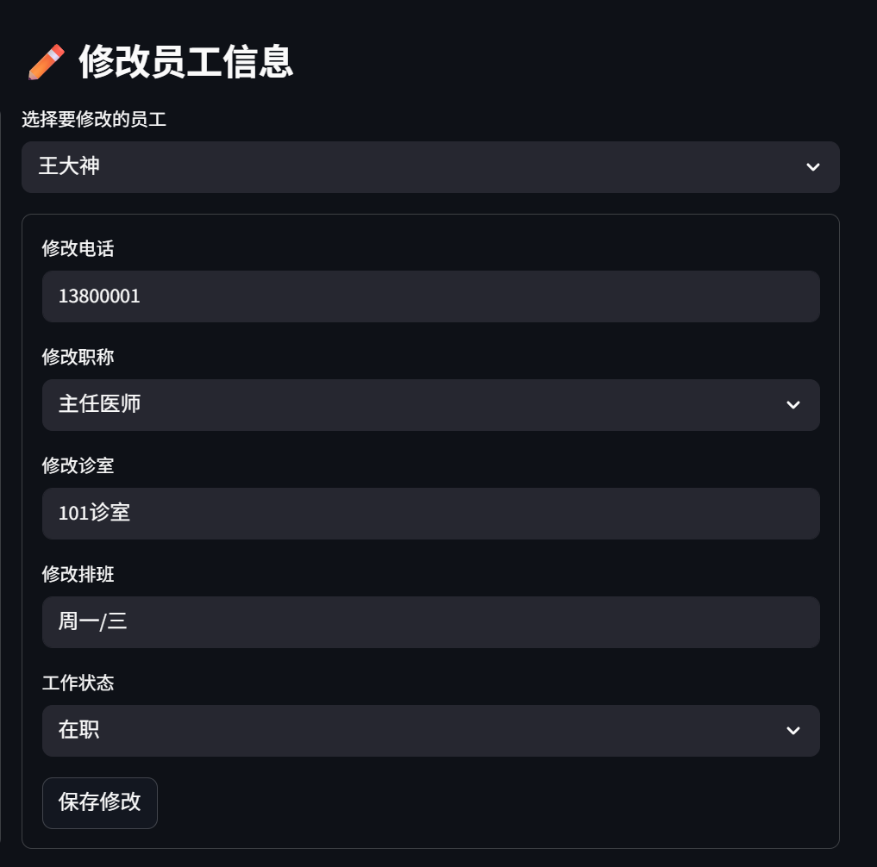
账单查询（按科室统计门诊收入与就诊人次）；
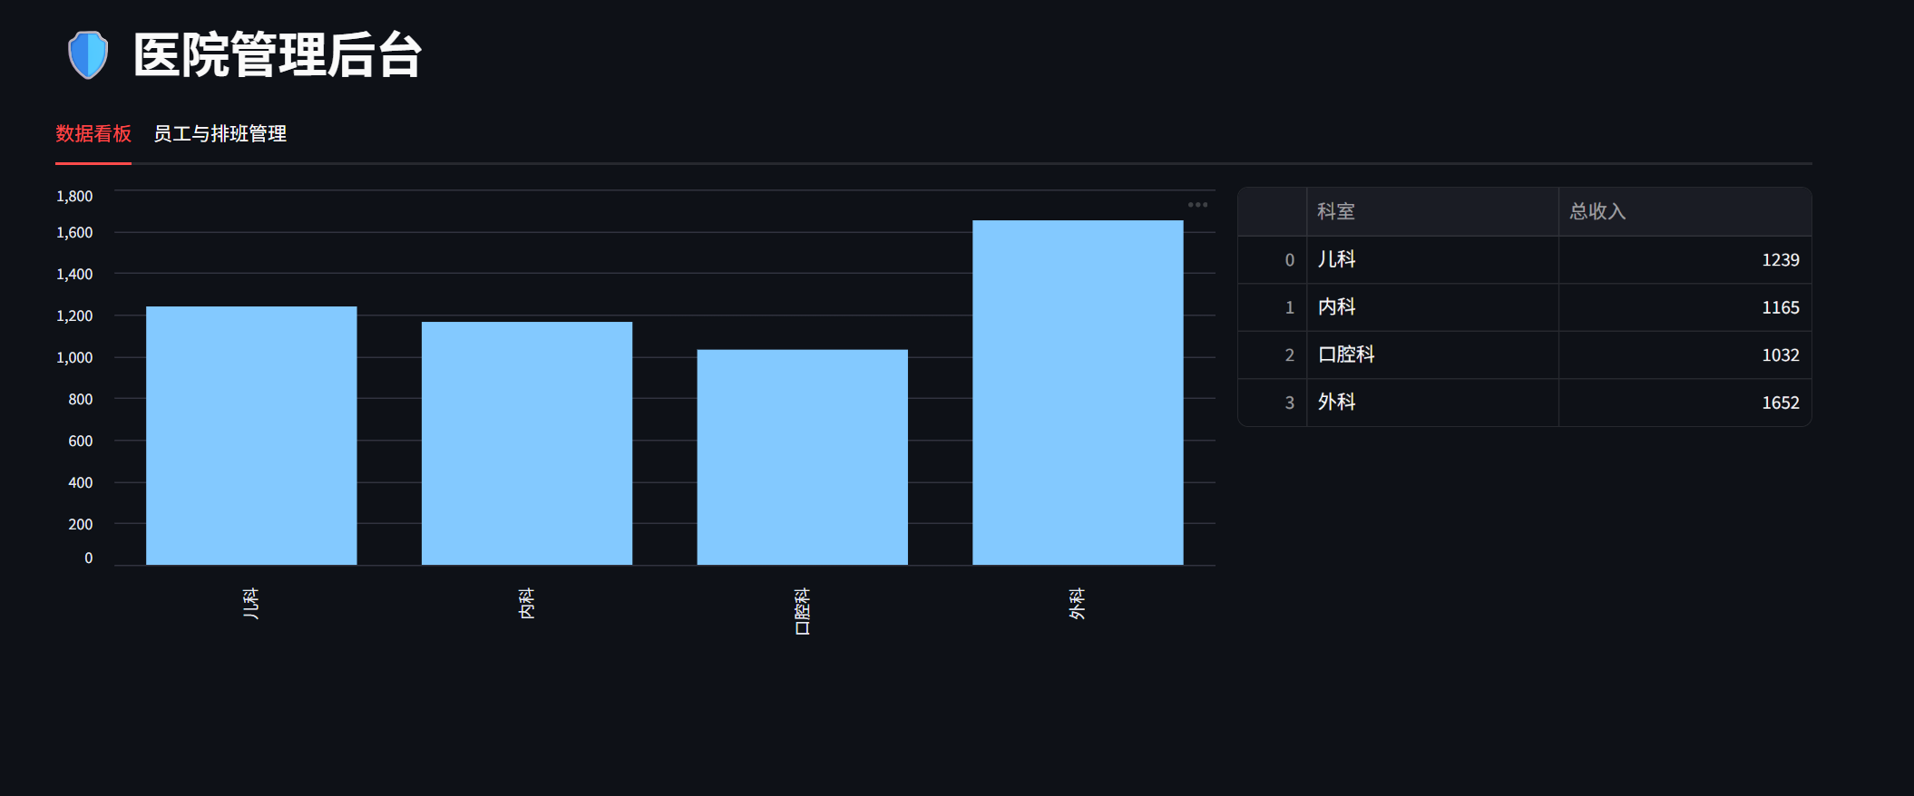
查询员工（医生、护士、行政人员）信息（工号、岗位、所属科室、工
作状态）；
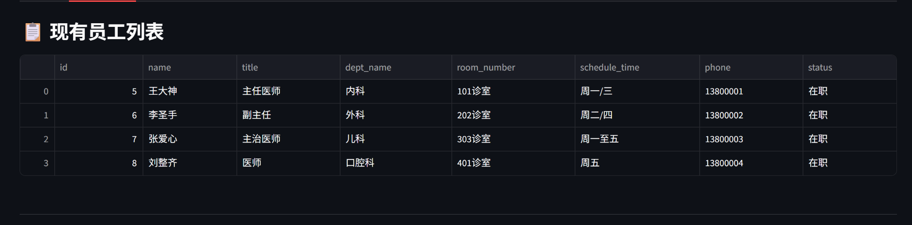
修改员工信息（联系方式、排班权限、职称等）
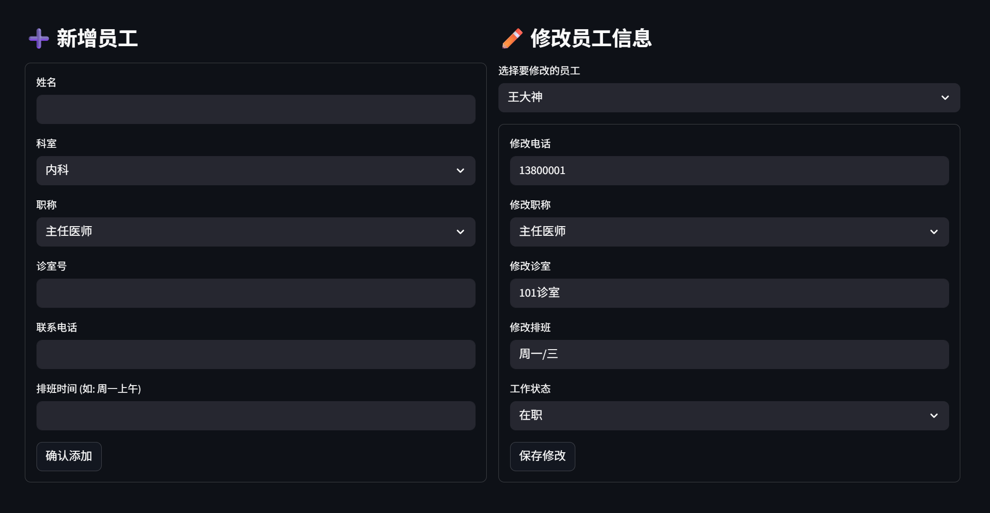

四、实验总结与过程
在本次数据库系统大作业中，我们以社区医院门诊管理系统为参考，完成了一套涵盖患者预约挂号、现场就诊登记、缴费结算、病历管理及数据分析等核心功能的数据库应用系统开发。通过团队协作与实践探索，我们不仅达成了实验要求，更在技术能力、问题解决与团队协作等多方面收获颇丰，现将具体情况总结如下：
一、实验完成情况
（一）系统开发成果
数据库设计：基于需求分析完成了完整的概念模型构建，绘制了清晰的 E-R 图，明确了患者、医生、诊室、预约记录、就诊记录、缴费账单等核心实体及实体间的关联关系；进一步将概念模型转化为规范的关系模式，合理设置主键、外键及约束条件，确保数据的一致性与完整性，满足了患者信息、就诊流程、费用统计等多场景的数据存储需求。
核心功能实现：全面覆盖了三类用户的核心需求。患者端实现了网上预约、到院身份验证与就诊查询功能；前台端完成了患者登记、预约核验、缴费结算及收费报表生成功能；管理端实现了诊室与医生排班管理、账单统计分析、患者及员工信息查询与修改功能。各功能模块衔接顺畅，实现了从预约到离院的全流程数字化管理。
测试与验证：设计了插入、更新、查询、统计等多类测试用例，对系统功能进行了全面验证。例如，测试患者预约后前台核验的流程完整性，验证不同条件下（按日期、科室、医生）的账单统计准确性，确保数据在增删改查过程中无冗余、无缺失，功能运行稳定可靠。
（二）交付成果达标情况
按时完成了实验要求的全部交付物：在 GitHub 上提交了完整的代码工程，包含清晰的目录结构与关键代码注释；录制了功能演示视频，详细展示了预约 - 登记 - 就诊 - 缴费的全流程及查询、统计核心功能；按规范撰写了实验报告，涵盖需求分析、概念设计、关系模型、功能实现、测试总结等完整内容；制作了结构清晰、可视化效果良好的 PPT，突出了项目亮点与创新点，并已分别提交至指定邮箱。
二、实验收获
（一）技术能力的提升
数据库设计能力深化：通过本次实验，我们深入理解了数据库设计的完整流程，从需求分析中提取核心实体与业务逻辑，到概念模型的抽象构建，再到关系模式的规范化设计，学会了如何合理设置约束条件、优化表结构以保障数据的完整性与查询效率。尤其是在处理多用户、多流程的数据关联时，掌握了外键设计、索引优化的实用技巧，对 E-R 图与关系模式的转化逻辑有了更透彻的理解。
编程与实践能力增强：在代码实现过程中，我们熟练运用了数据库操作相关技术，包括 SQL 语句的编写与优化、数据接口的设计与调用，以及前端界面与后端数据库的交互逻辑实现。针对预约记录与就诊记录的状态同步、费用统计的精准计算等难点问题，通过反复调试与逻辑优化，成功实现了功能需求，同时提升了问题排查与代码调试的能力。
文档与可视化能力提升：在撰写实验报告时，我们学会了结构化、条理化地呈现项目成果，清晰阐述设计思路、难点解决方案与测试结果；制作 PPT 过程中，掌握了如何通过图表（E-R 图、流程图、表结构）直观展示核心内容，突出项目亮点，提升了技术文档的撰写能力与可视化表达能力。
（二）团队协作与沟通的进步
本次实验4 人团队协作模式，我们深刻体会到高效协作的重要性。在项目初期，通过充分沟通明确了各成员的分工的，包括需求分析、数据库设计、代码开发、测试验证、文档撰写等模块，确保责任到人；在开发过程中，建立了定期沟通机制，及时同步进度、共享问题解决方案，例如针对排班管理功能的逻辑冲突，通过集体讨论达成了最优设计方案；在整合测试阶段，相互配合完成了跨模块功能的联调，有效提升了项目推进效率。通过本次协作，我们学会了倾听他人意见、合理分配任务、高效解决分歧，团队协作与沟通能力得到了显著提升。
（三）问题解决与逻辑思维的锻炼
实验过程中，我们遇到了诸多技术难点与逻辑问题。例如，如何确保预约记录转为就诊记录时的数据一致性，避免重复登记或数据丢失；如何实现多条件组合的患者信息查询与精准统计；如何设计合理的权限控制机制，保障不同用户（患者、前台、管理员）只能访问对应权限的功能与数据。针对这些问题，我们通过查阅资料、分析业务逻辑、编写测试用例逐步排查，最终形成了有效的解决方案。这一过程不仅锻炼了我们的逻辑思维能力，更培养了面对问题时冷静分析、循序渐进解决问题的科学态度。
（四）对实际业务场景的理解加深
本次实验以社区医院门诊管理为实际场景，通过深入分析患者、前台、管理人员的真实需求，我们深刻认识到数据库应用系统并非单纯的技术实现，而是要紧密结合业务流程，满足不同用户的实际使用需求。例如，患者关注预约的便捷性与就诊流程的顺畅性，管理人员注重数据统计的准确性与决策支持功能，前台则需要高效的登记与缴费操作。这种以需求为导向的开发模式，让我们学会了从实际业务出发设计系统，兼顾功能完整性与用户体验，对 “技术服务于业务” 的理念有了更直观的认识。
三、存在的不足与改进方向
（一）存在的不足
数据库性能优化不足：在设计过程中，虽然保障了数据的完整性，但未充分考虑大数据量下的查询效率，例如复杂条件的账单统计与患者信息查询速度有待提升，未进行针对性的索引优化与查询语句优化。
界面交互体验有待提升：系统功能虽已实现，但前端界面的友好性与交互逻辑的便捷性不足，例如患者预约流程的步骤提示不够清晰，管理人员的统计结果可视化展示形式较为单一。
异常处理不够完善：针对一些特殊场景的异常情况，如患者重复预约、缴费时网络中断等，系统的异常捕获与处理机制不够健全，可能导致数据异常或用户操作受阻。
（二）改进方向
优化数据库性能：针对高频查询场景，添加合理的索引；优化复杂 SQL 语句，减少多表连接的冗余操作；考虑分表存储等方案，提升大数据量下的系统响应速度。
提升前端交互体验：简化操作流程，增加清晰的步骤指引与反馈提示；丰富统计结果的可视化形式，如添加折线图等，方便管理人员直观获取数据洞察；优化界面布局与视觉设计，提升用户使用舒适度。
完善异常处理机制：全面梳理可能出现的异常场景，添加异常捕获代码与友好的错误提示；设计数据回滚机制，确保在操作中断时数据能够恢复至正常状态，保障系统的稳定性与可靠性。
四、总结
本次数据库系统大作业是一次理论与实践深度结合的宝贵经历。通过完整参与系统的需求分析、数据库设计、功能开发、测试验证与文档撰写全过程，我们不仅巩固了数据库系统的核心知识，提升了编程实践与团队协作能力，更培养了以实际业务需求为导向的开发思维与问题解决能力。虽然系统仍存在一些不足，但本次实验所积累的经验与收获，将为我们今后从事相关技术工作奠定坚实的基础。在未来的学习与实践中，我们将继续查漏补缺，不断提升自身的技术水平与综合素养，努力开发出更高效、更完善的数据库应用系统。

